Configuración de aplicación para equipos epcom

- Descargar aplicación
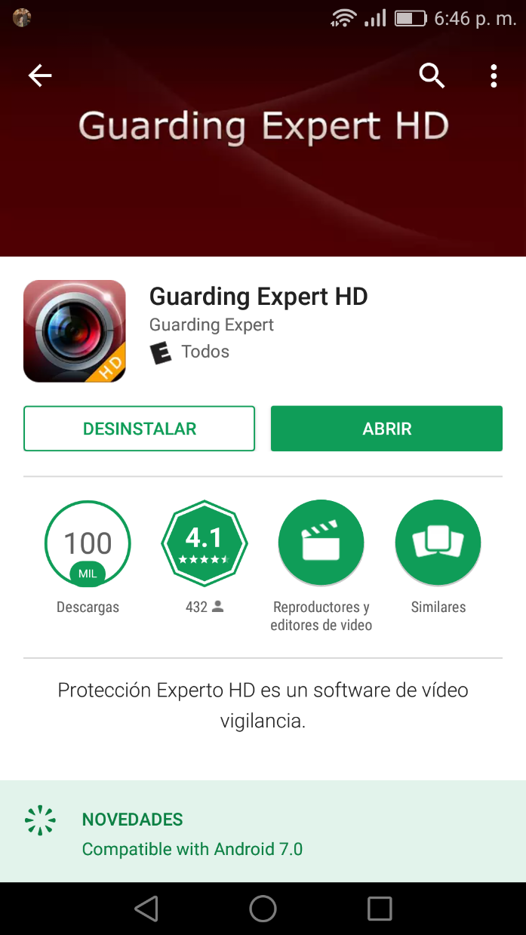

- Configurar aplicación

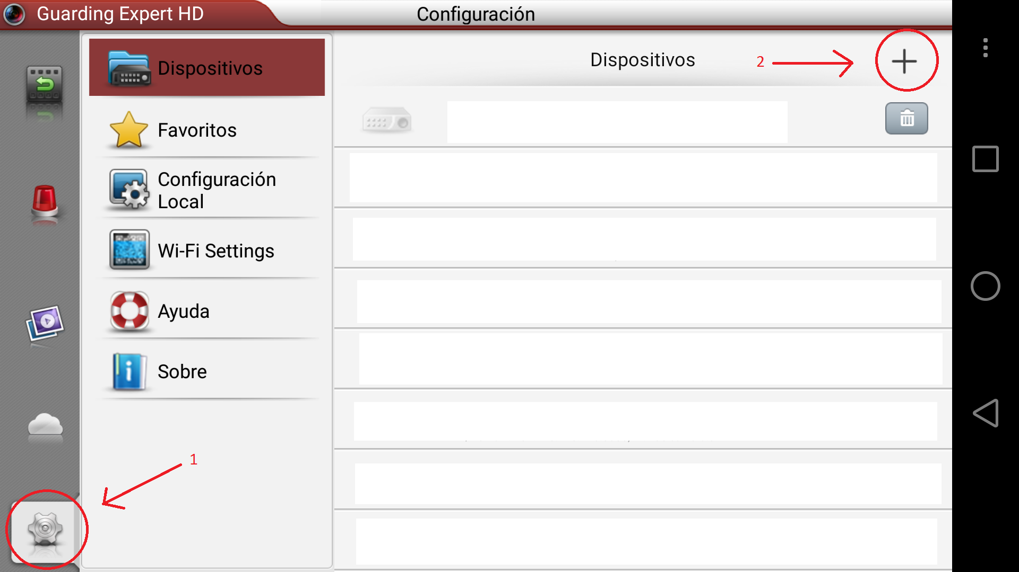

- Insertar datos de su red y DVR

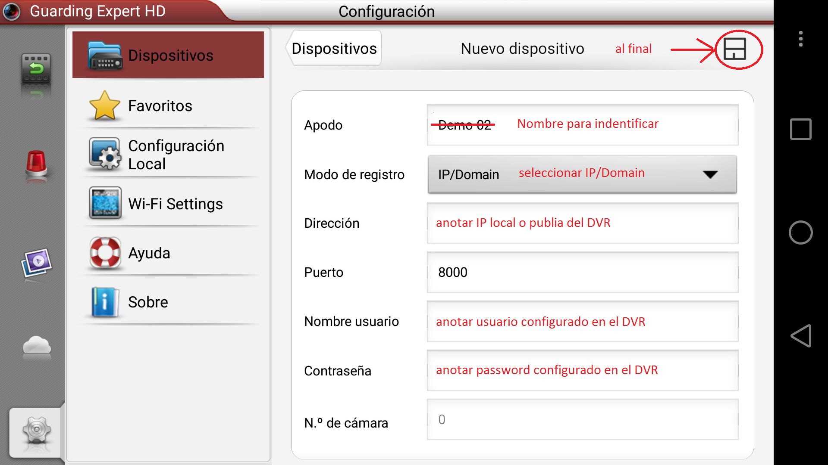

- Salvar cambios, verificar número de cámaras e ingresar

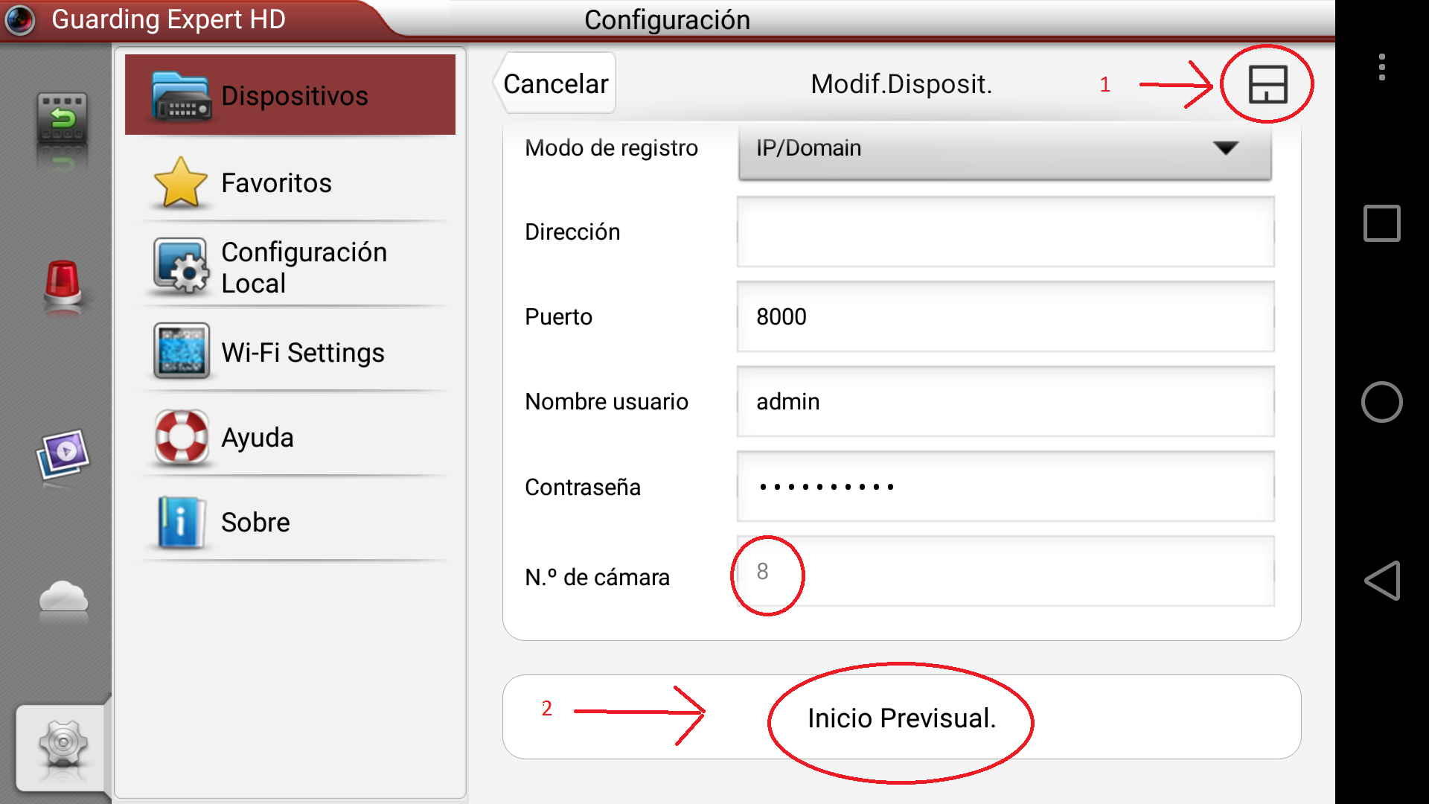

- Verificar visualización arrastrando configuración

